行政院及所屬各機關出國報告
(出國類別：實習）

Web-Dial在智慧型網路上之整合與應用實習
出國報告

服務機關：中華電信行動通信分公司
出國人 職 稱：助理工程師
姓 名： 黃莉茹
出國地點：日本東京
出國期間：91年11月10日至91年11月16日
報告日期：92年02月16日
摘 要
國內自寬頻網路及行動通信業務開放以來， 短短數年間， 用戶數急速的成長，並屢創新高，如何提供用戶新的加值服務已成為非常重要之課題，本計畫之實習目的，主要在瞭解日本寬頻無線通信及有線通信網路的技術發展狀況，期由對日本新技術之發展，了解新技術及新及服務及產品之現況與未來趨勢。透過與日本當地服務提供者之訪談及討論，以及實地參訪各業者之等展示中心，更進一步掌握電信科技之發展趨勢，俾做為新服務開發之參考，以因應未來市場所需。並提出研習之感想與建議供公司未來建設方向之參考。
目 錄
1. 目的 4
2. 行程 4
3. 實習心得 4
3.1.1. 日本網路電話市場的歷史 4
3.1.2. 日本網路電話的市場的現況 7
3.1.3. Pc-to-Phone公司及服務介紹 8
3.1.3.1. @nifty公司簡介 9
3.1.3.2. GO2Call 服務介紹 11
3.1.3.3. Internet Telephone公司簡介 15
3.1.3.4. Poobah公司簡介 16
3.1.3.5. EAcess 公司簡介 18
4. 感想與建議 20

目的
本實習其實習目的分述如下:
- Mobile Value-Added Application and Services:
- 研習並了解現行加值服務在日本之市場發展
- 研討加值服務之相關技術
- Internet Dial Up to PLMN and Mobile Networks:
- 研習web-dial加值網路架構
- 研討web-dial在智慧型網路之應用
- Web Dial market update in Japan:
- 研究日本web-Dial市瑒現況
- 研討日本web-Dial市瑒未來發展
- Charging Method for Web Dial:
  - 研討現行日本之收費模式

行程
去程： 91年11月10日由台北啟程赴日本首都東京
研習期間：91年11月11日至91年11月15日
回程：91年11月16日由東京返回台北

實習心得
  - 實習課程

日本網路電話市場的歷史
網路電話的歷史發展，其實是相當簡單易於了解的，一開始是使用dial up接續的電腦使用同好，使用聲音會話的軟體利用聲音來進行即時的通話，我們稱之為「PC-to-PC」。使用「PC-to-PC」對話時兩台電腦都必須同時開機，兩端同時dial-up才能開始通話。對於兩端的用戶而言，均需對電腦有所了解，才能使用。

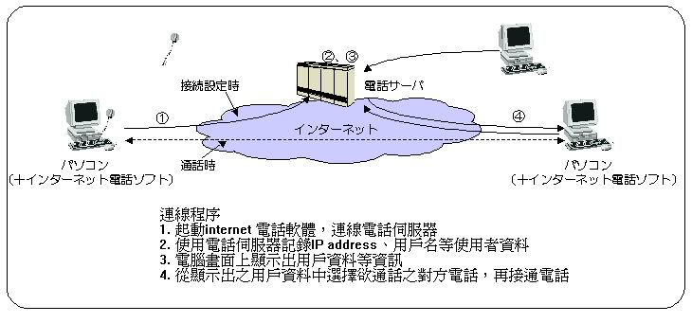
圖一、PC-to-PC電話接續

接下來是電話gateway的產生，透過了gateway這種產品，你何從電腦撥向一般傳統電話（反之，由傳統電話撥向電腦則不行），也就是所謂的「PC-to-Phone」Web-Dail服務。這種類型的IP電話解決了之前PC-to-PC電話所造成的高門檻及不便等限制。為了要節省通話費，因此服務提供者在各地廣設gateway，由撥號電腦方透過internet連線至離對方最近之gateway，再由gateway撥市話接通對方之傳統電話。

在美國這類服務最有名的提供者就屬Net2Phone。在日本，2000年左右提供「PC-to-Phone」這樣的服務的產品開始多了起來。其服務提供型態大部份為提供便宜的國際電話，或是藉由看廣告以賺取免費的通話服務。
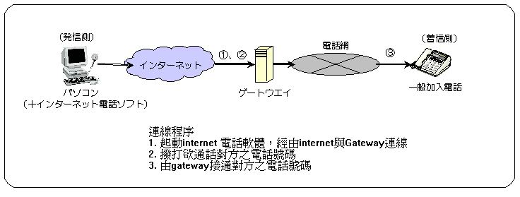
圖二、PC-to-Phone電話接續

再來則是在傳統電話兩端都放置gateway，提供「phone-to-phone」的IP電話服務。它採用和pc-to-phone類似的連絡方式，但此時兩方電話都使用傳統電話即可，透過發話端撥入gateway，通過用戶認證後，即可撥打對方電話號碼，由發話端之gateway 找尋受話端之最近gateway，gateway和gateway之間透過internet IP來傳送語音資料。

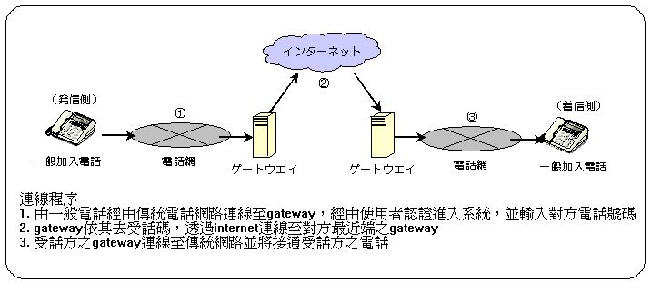
圖三、Phone-to-Phone電話接續

日本網路電話的市場的現況
我將以「PC-to-Phone」Web-Dail服務市場調查，做為這次的日本行的實習重點。

根據日經Market Access的調查結果，使用VOIP（Voice Over IP）電話技術的用戶，預估至2002年3月底就已達到354萬人，這和去年2001年6月底的用戶數212萬人比較共增加了67％。IP電話和以前的傳統analog電話在使用時該線路就被獨佔的方式是有所不同的。IP電話在一條線路上就可多人同時使用，因此在線路利用上具有非常顯著的效率。這也是為何電信提供商及internet服務提供商（internet service provider）陸續的加入提供低價格的IP電話服務。另一方式到2002年6月底為止合計共有400個公司使用IP電話。日本的公司行號自行VOIP來架設公司內線電話的情形及例子愈來愈多。

以現在所提供的個人使用的IP電話服務大至上可分為三種類別。其分別為「PC-to-PC」、「PC-to-Phone」、「Phone-to-Phone」。以一般電話撥打但經由IP網路的轉接再接入一般電話的接收的「IP中繼電話服務」為最受歡迎的一種。到2002年6月底截上其用戶數大至上佔了所以IP電話的使用者8成以上。但今後對於「photo-photo型 IP電話服務」兩者類型合計將達到及「PC-Phone型IP電話服務（web-dial服務）」的這兩種類型也開始急速增加，預估在2003年3月底，兩種服務的用戶數將佔總用戶數的37.3％。

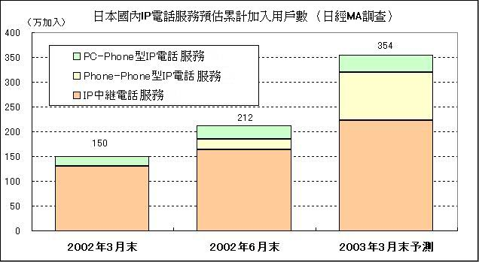

Pc-to-Phone之公司及其服務（web-dial service）介紹
以下，我將針對目前在日本所推出之Pc-to-Phone之公司及其服務一一加以介紹。

@nifty公司簡介
@nifty為internet service之ISP提供公司，它主要提供了 Internet dial up 、broadband access、portal and premium content, community, e-commerce 及其他之服務，為日本最大之ISP公司。

@nifty為富士通投資公司，它建立於1986年。于1987年提供日本online service。並已成為全方面之網路服務提供公司。

以下為@nifty公司之背景資料

Location | Omori Bellport A, 6-26-1 Minami Oi,  Shinagawa-ku, Tokyo 140-8544
President | Tatsuzumi Furukawa
Capital | 1 billion yen
Shareholder | Fujitsu, Ltd. ( 100% )
Annual Revenues | 63.9 billion yen ( Fiscal 2001)
Employees | 495 ( as of April 20, 2002 )

@nifty公司其所提供之服務有以下

1 | General Class II carrier services, primarily for communication between such hardware components as mainframe and personal computers, and related information processing services.第二類電信提供商，主要為提供大型設備或個人電腦供給用戶從事通訊其相關資訊處理服務。
2 | Development and sales of software products related to the above services.發展及銷售軟體產品或提供相關服務
3 | Sales of personal computers, online network communication hardware and software, and other services related to these products.銷售個人電腦及網路即時通訊之軟硬體及其他相關服務及產品
4 | Sales of admission tickets for music concerts, plays, films, recreational facilities and other entertainment events.銷售音樂演唱會門票及戲劇、影片及其他娛樂性節目活動之門票
5 | Advertising in newspapers periodicals, computer networks and other media; market research and analysis; information related to advertising; marketing plans and ad design. 報紙期刊，電腦網路及其他媒體之研究及分析。廣告、行銷計劃及廣告設計等相關資訊。
6 | Publications 出版品
7 | Insurance agency services; life insurance policy subscription services.保險及人壽申請服務
8 | Billing and payment services. 收帳機制
9 | A variety of other services incidental and / or related to the above. 其他雜項服務

收益

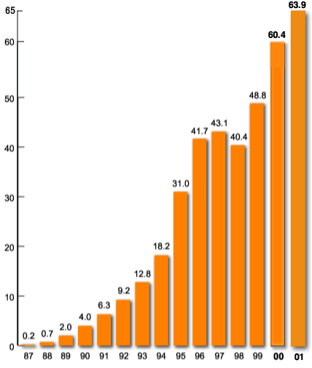

GO2Call 服務介紹
Go2Call為使用電腦從internet網路可打到國內或海外約200個國家以上之固網及行動電話之web-Dail服務。從Go2Call的homepage就可打到日本國內及世界主要國家。其價格為1分鐘日元5元的便宜價格。

費率(每分鐘/日幣)
月租費每月150 yen
日本本網固網 5 行動電話 28
日本到中國 30
日本到台灣 11 日本到台灣行動電話22 日本到台北固網電話 8
日本到美國 5 日本到美國免付費電話 1
日本到香港 7

使用方法

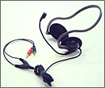
A使用前之電腦環境設定
- 先有 ＠nifty公司之ID及password
- 可上internet網路之電腦
  - 電腦OS需為Windows 98, 2000, ME, XP
  - 瀏覽器為Internet Explorer 5.0以上
  - 傳輸通信速度為56K以上。
  - CPU速度為MMX Pentium 133 Mhz 以上
- 耳機（如圖示）

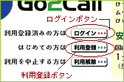
B第一次使用時需進行使用登錄
- 先到首頁，敲選利用登錄以進行會員登錄
- 出現登錄畫面，輸入＠nifty的使用者帳號及密碼
- 輸入完成後即登錄完成
- 開始使用時，敲選login鍵

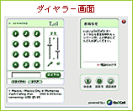
C開始使用
- 敲選首頁之 login鍵
- 輸入user ID及密碼
- 出現撥號鍵盤
- 輸入國碼、電話號碼
- 選擇撥號鍵，即可開始撥號

撥號說明
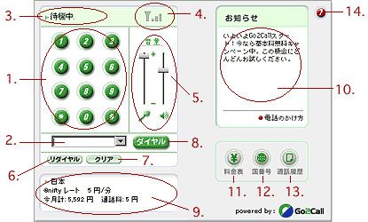
- 輸入電話號碼
- 顯示已輸入之電話號碼，也可直接輸入
- 待機中、通話中等狀態顯示。
- 顯示網路通話品質
- 耳機及麥克風之音量調整
- Redial鍵
- Clear鍵
- 通話鍵，完成通話鍵
- 顯示通話地及通話費合計
- Go2Call之最新資訊顯示欄
- 資費表
- 各國之國碼
- 通話歷史記錄
- 求助鍵

Internet Telephone公司簡介



Internet Telephone公司創立于平成12年10月5日，為第二類電信通信業者，主要提供的服務為internet上之廣告代理業務及internet端之國內及國際通話服務。

TadaTel服務介紹

費率
日本本網固網 10點 行動電話 40點
日本到中國 150點
日本到台灣 20點
日本到美國 20點
日本到香港 20點

點數之取得方式為購買prepaid卡或是閱覽網路上之廣告或廣告電子郵件、實際從事網路購物等行為等網路行為以賺取通話點數，藉以使用網路電話。

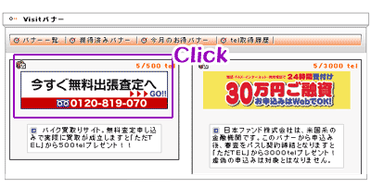
使用方法

- 會員免費登錄
- 會員登入
- 看網路廣告以賺取點數
- 檢查電腦設備環境（如耳機及麥克風等）
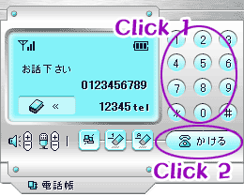
- 下載撥號軟體
- 輸入號碼，即可完成撥號動作，開始進行服務

Poobah公司簡介

成立於2002年4月27日，為日本的第二類電信通信業者。其推出之RiRiPhone服務是提供由用戶閱讀廣告藉以賺取免費通話數之web-dial服務。

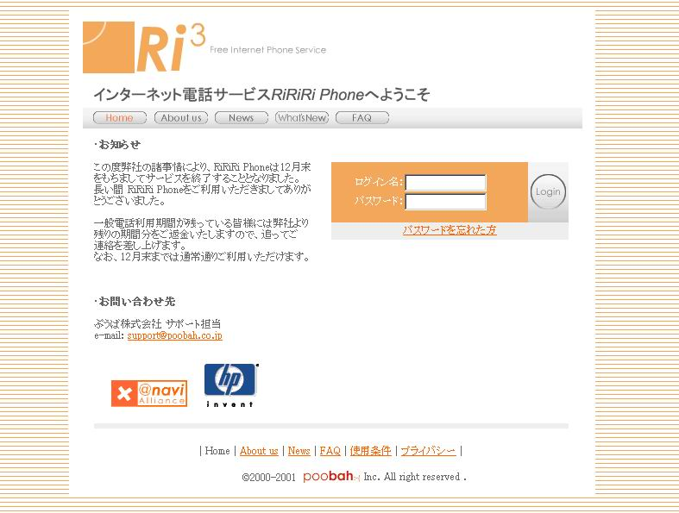

使用方式

- 先輸入用戶識別碼及密碼
- 即進入撥號畫面，進入撥話動作。

EAcess 公司簡介
成立為Nov 1,1999,員工人數為200人。為一家寬頻internet服務公司。最主要提供CSP/ASP等加值服務，網路電話為寬頻加值服務中之一項，其利用MSN之messager來進行網路電話服務。該撥打方式只限固定電話及國際電話。行動電話無法撥通。

費率
分為post-paid 及 prepaid兩種付費方式

日本本國 post-paid 10 Yen/3分鐘 prepaid 30 Yen/3分鐘
日本到中國 post-paid 18 Yen/1分鐘 prepaid 22 Yen/1分鐘
日本到台灣 post-paid 7 Yen/1分鐘 prepaid 11 Yen/1分鐘
日本到美國 post-paid 12 Yen/1分鐘 prepaid 16 Yen/1分鐘
日本到香港 post-paid 11 Yen/1分鐘 prepaid 15 Yen/1分鐘

使用方法
- 啟動MSN Messager
- 選取MSN裡的打電話選項
- 出現撥號視窗，輸入電話號碼
- 選取撥號
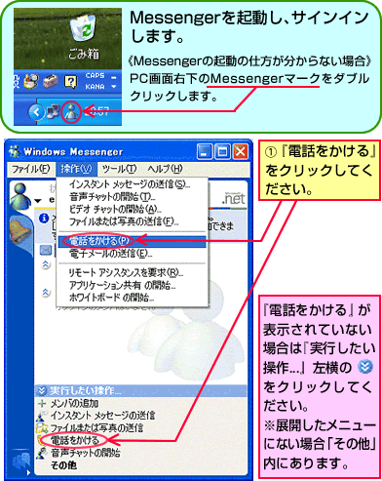
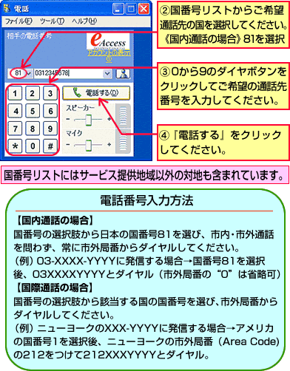
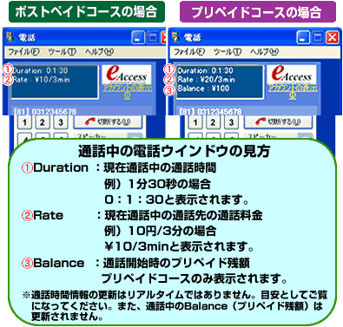
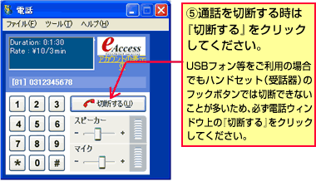
- 通話中將會顯示時間及費用等各項明細選取切斷鍵，則通話結束

感想與建議
在現在這個時刻，除VOIP正夾帶其強大威力企圖顛覆傳統之電話網路外，固網業者亦如火如荼地瓜分電信市場的行動電話市場。在面臨此一雙重考驗下，因參考日本之使用經驗將PSTN/IN、IP及無線三大網路整合形成一單一網路，並在上提供多樣之服務，藉以鞏固我們中華為電信龍頭之地位，更能拉近與客戶之距離。

